Министерство науки и высшего образования Российской Федерации
ФГБОУ ВО Ульяновский государственный технический университет
Кафедра «Вычислительная техника»

Лабораторная работа №4
«Формирование и использование онтологической модели по сценарию Яндекс — с Алисой Сканирование документа »
Вариант №17

Выполнила студентка
группы ИВТИИбд-11
Лой.Ю.К.
Проверил преподаватель
Хайрулин И.Д.

Ульяновск, 2025
- Рисунок фрагмента модели подготовленный в графическом редакторе
Цель работы: разработать онтологическую модель системы сканирования документов через Яндекс сервисы с использованием Алисы, учитывающую поведение пользователей, их цели и техническую реализацию интерфейсов.
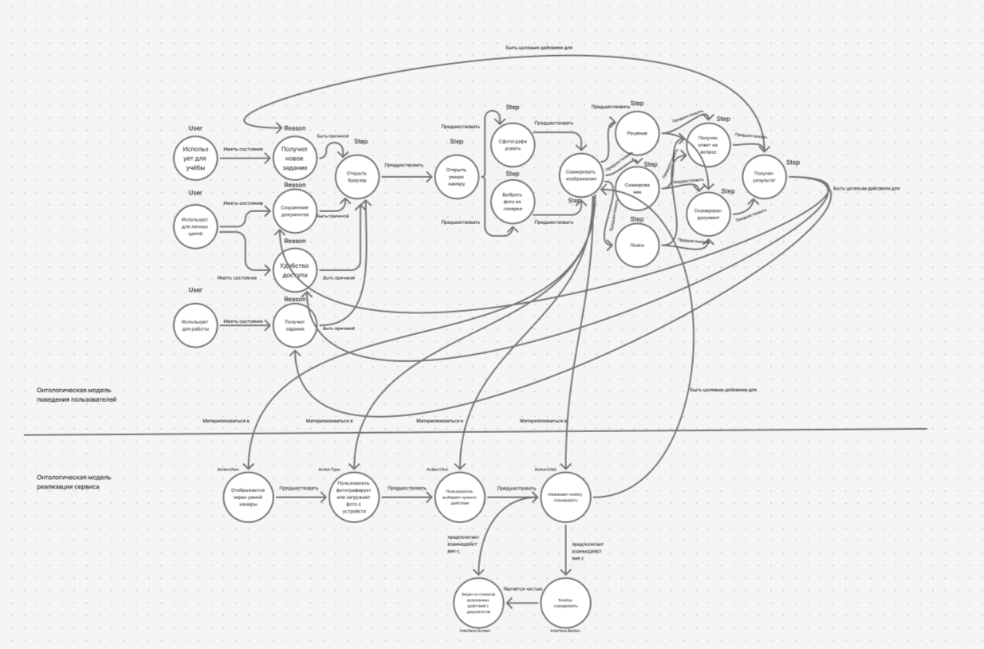
- Описание модели и всех задействованных правил
Онтологическая модель описывает процесс сканирования документов через Яндекс сервисы с учетом поведения пользователей, их целей и технической реализации интерфейсов. Реализация в графическом редакторе фрагмента онтологической модели поведения пользователя, пользователь (User) использует для учёбы, работы, личных целей, имеет состояние, причины(Reason) получил новое задание, сканирование документа, удобство доступа, причины для первого шага (Step) открыть браузер, далее открыть умную камеру, выбрать загрузить фото из галереи или сфотографировать, далее шаг сканирования изображения, затем шаги: решение, сканирование, поиск, следующий шаг получение результата. От шага сканировать изображение идут связи(материализоваться в) для описания фрагмента онтологической модели реализации сервиса: Action:View отображается экран умной камеры, Action:Type пользователь фотографирует или загружает фото с устройства, Аction:Click пользователь выбирает нужное действие, нажимает кнопку сканировать, это предпологает взаимодействие с Interface:Button кнопка сканирования, она является частью Interface:Screen экран со списком возможных действий с документом.
1. User (Пользователь)
Описание: Представляет сегменты пользователей с различными потребностями и поведением.
Свойства:
- name - название пользовательского сегмента
- segment - категория пользователя (education, work, personal)
Экземпляры:
- Студент (образование)
- Работник (работа)
- Личный пользователь (личные цели)
2. Reason (Причина)
Описание: Состояния пользователя, побуждающие к использованию сервиса.
Свойства:
- name - название причины
- state - описание состояния
Экземпляры:
- Использует для учёбы
- Использует для работы
- Использует для личных целей
- Получил новое задание
- Удобство доступа
- Сохранение документов
- Поиск
3. Step (Шаг сценария)
Описание: Логические этапы использования сервиса без технической реализации.
Свойства:
- name - название шага
Экземпляры:
- Открыть браузер
- Открыть умную камеру
- Выбрать фото из галереи
- Сфотографировать
- Сканировать изображение
- Получен результат
- Сканирован документ
- Получен ответ на вопрос
4. Action (Действие)
Описание: Техническая реализация шагов сценария.
Подтипы:
- View - просмотр интерфейсных элементов
- Click - нажатие на элементы
- Type - ввод данных
Свойства:
- name - название действия
Экземпляры:
- Отображается экран умной камеры (View)
- Пользователь выбирает нужное действие (Click)
- Пользователь фотографирует или загружает фото с устройства (Type)
- Нажимает кнопку сканировать (Click)
5. Interface (Интерфейс)
Описание: Элементы пользовательского интерфейса.
Подтипы:
- Screen - экраны приложения
- Button - кнопки
Свойства:
- name - название элемента
- codename - формальное название для разработки
Экземпляры:
- Экран со списком возможных действий с документом (Screen, codename: "document_actions_screen")
- Кнопка сканировать (Button, codename: "scan_button")
Правила:
Студент → Использует для учёбы → Открыть браузер → Умная камера →
Сфотографировать → Сканировать → Получен результат
Работник → Использует для работы → Сканировать изображение →
Сканирован документ
- Модель, реализованная в инструменте онтологического моделирования
Автоматическое наполнение базы данных событиями:
Эта реализация автоматически:
- Создает события для каждого действия с названиями по шаблону codename_тип_действия
- Связывает события с интерфейсными элементами и действиями
- Генерирует цепочки событий на основе последовательности действий
- Создает сессионные события для отслеживания пользовательских сценариев
Примеры сгенерированных событий:
1. alice_main_screen_view - просмотр главного экрана
2. scan_menu_button_click - клик по кнопке меню сканирования
3. camera_screen_view - отображение экрана камеры
4. capture_button_click - нажатие кнопки захвата
5. result_screen_view - просмотр экрана результата
// Создание событий и связей для автоматического наполнения базы
// 1. Создаем события для каждого действия с автоматической генерацией названий
MATCH (a:Action)-[:INTERACTS_WITH]->(i:Interface)
WITH a, i,
CASE
WHEN a:View THEN '_view'
WHEN a:Click THEN '_click'
WHEN a:Type THEN '_type'
ELSE '_action'
END AS action_suffix,
i.codename AS interface_codename
CREATE (event:Event {
name: interface_codename + action_suffix,
timestamp: datetime(),
description: a.name + ' на ' + i.name
})
CREATE (a)-[:TRIGGERS]->(event)
CREATE (event)-[:RELATED_TO]->(i);

// 2. Создаем дополнительные события для интерфейсных элементов
MATCH (i:Interface)
WHERE NOT (i)<-[:RELATED_TO]-(:Event)
WITH i,
CASE
WHEN i:Screen THEN '_screen_display'
WHEN i:Button THEN '_button_available'
ELSE '_element_available'
END AS interface_suffix
CREATE (event:Event {
name: i.codename + interface_suffix,
timestamp: datetime(),
description: i.name + ' доступен'
})
CREATE (event)-[:RELATED_TO]->(i);

// 3. Создаем события для всех оставшихся действий (если нет связи с интерфейсом)
MATCH (a:Action)
WHERE NOT (a)-[:TRIGGERS]->(:Event)
WITH a,
CASE
WHEN a:View THEN '_view'
WHEN a:Click THEN '_click'
WHEN a:Type THEN '_type'
ELSE '_action'
END AS action_suffix
CREATE (event:Event {
name: 'action_' + replace(lower(a.name), ' ', '_') + action_suffix,
timestamp: datetime(),
description: a.name + ' выполнено'
})
CREATE (a)-[:TRIGGERS]->(event);

// 4. Создаем события для шагов сценария
MATCH (s:Step)
CREATE (step_event:Event {
name: 'step_' + replace(lower(s.name), ' ', '_'),
timestamp: datetime(),
description: 'Выполнен шаг: ' + s.name
})
CREATE (s)-[:HAS_EVENT]->(step_event);

// 5. Создаем события для пользовательских сессий
MATCH (u:User)-[:HAS_STATE]->(r:Reason)
WITH u, r, u.name + '_' + replace(lower(r.name), ' ', '_') + '_session' as session_name
CREATE (session_event:Event {
name: session_name,
timestamp: datetime(),
description: 'Сессия пользователя ' + u.name + ' с причиной: ' + r.name
})
CREATE (u)-[:HAS_SESSION]->(session_event)
CREATE (session_event)-[:WITH_REASON]->(r);

// 6. Создаем цепочку событий по времени выполнения
MATCH (a1:Action)-[:PRECEDES]->(a2:Action)
WITH a1, a2
ORDER BY a1.name, a2.name
MATCH (a1)-[:TRIGGERS]->(e1:Event), (a2)-[:TRIGGERS]->(e2:Event)
CREATE (e1)-[:NEXT_EVENT]->(e2);

// 7. Добавляем свойства времени для анализа последовательности
MATCH (e:Event)
SET e.hour = toInteger(substring(toString(e.timestamp), 11, 2)),
e.minute = toInteger(substring(toString(e.timestamp), 14, 2)),
e.second = toInteger(substring(toString(e.timestamp), 17, 2));

// 8. Создаем индексы для событий
CREATE INDEX event_name_index FOR (e:Event) ON (e.name);
CREATE INDEX event_timestamp_index FOR (e:Event) ON (e.timestamp);
CREATE INDEX event_description_index FOR (e:Event) ON (e.description);
Скриншот реализации онтологической модели в Neo4j:
